一图读懂《关于支持发展高端仪器装备和传感器产业的若干政策措施实施细则（修订版）》

来源：北京市经济和信息化局 发布日期：2024-12-20 14:48
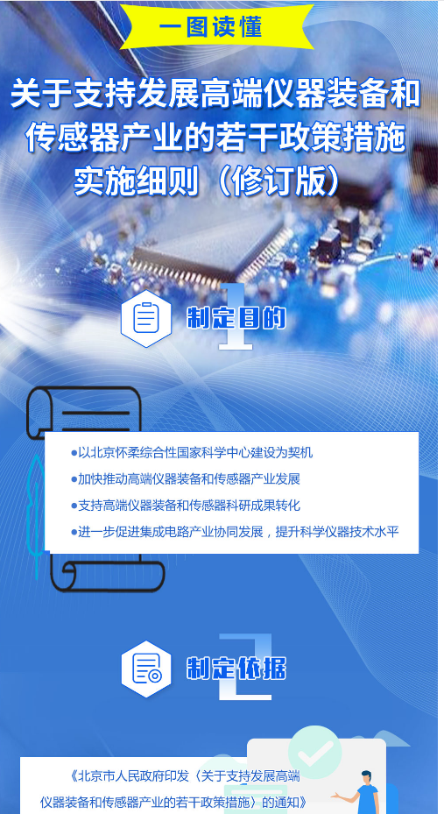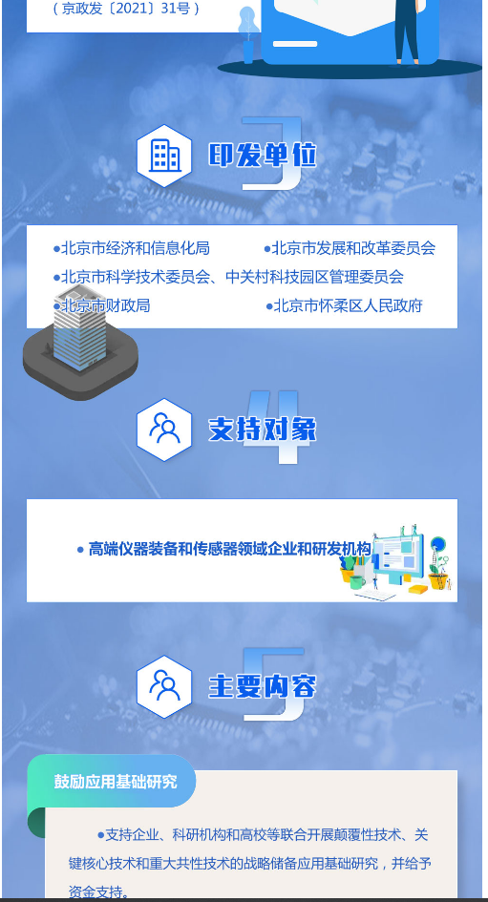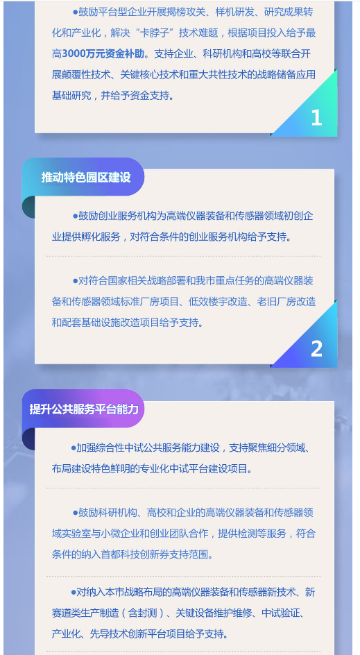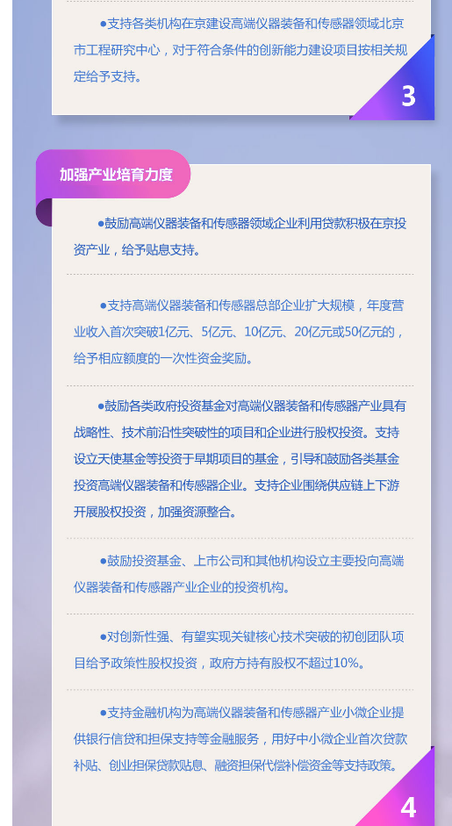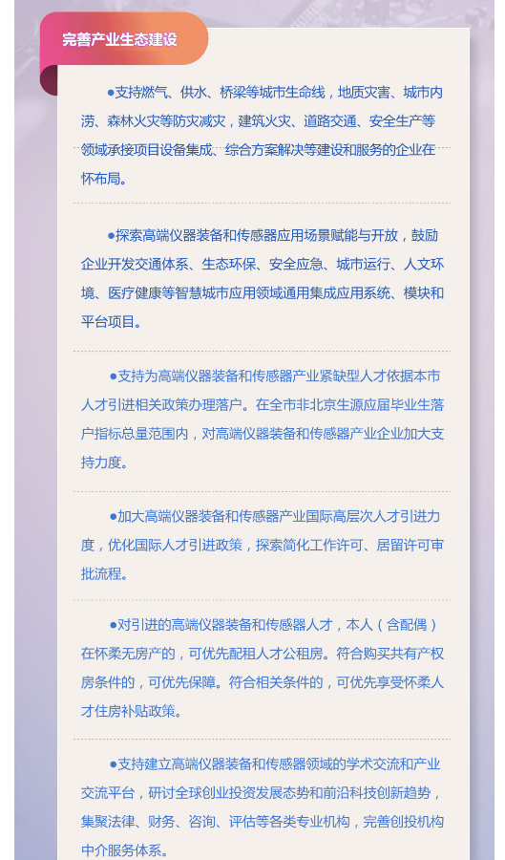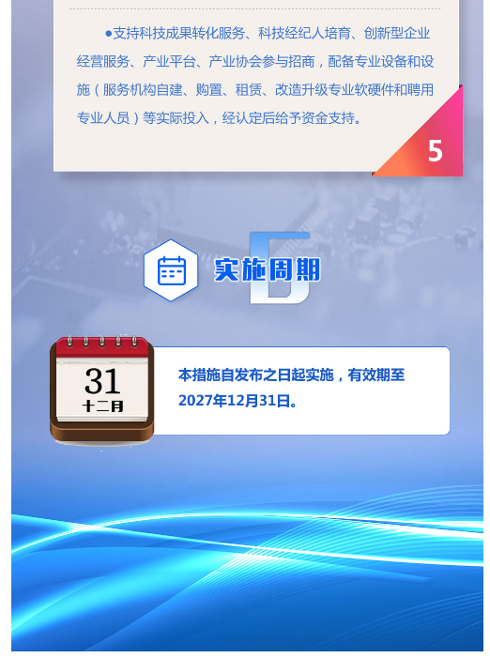
https://jxj.beijing.gov.cn/zwgk/2024zcjd/202412/t20241220_3970141.html

